动态生成规则拟合研究 · 第二期
长链偏航、固定路标与镜像构造
从推理路径偏离到内容镜像、状态镜像与逐 token 动态控制的持续研究报告

版本：第二期扩展版 · 2026-09-25
文档状态：持续更新的独立研究报告
承接：第一期《智能动力学、语言推理与动态过程多投影视图》
本期主线：从“模型为什么会在长思考中偏航”出发，把自我回写、固定路标、生成控制图与三层镜像稳定压成同一条工程机制线：先用 GCM 观测生成活动，再分别以硬镜像内容、状态镜像和逐 token 动态镜像稳定生成函数。

上一阶段尾巴｜Attention 之后：从“看哪里”到生成控制图
上一阶段在“语言模型究竟在活动什么”的收敛末端，Attention 被从总解释降回实现层：raw attention 能显示局部路由分配，却不能单独回答“哪段历史真正改变未来”“模型已经准备进入哪种生成模式”“现在从哪里下手仍有控制杠杆”。因此工程问题被拆成三个彼此不同的观测面，并合成为 Generative Control Map（GCM）。
GCM = Generation-State Readout（读状态） + Future Causal Influence（找来源） + Control Gain（找杠杆）
尾巴实验使用 3 个独立小型 causal Transformer。每个样本含 4 个历史 cue，query 指定其中哪一个当前有效；A/B 两种未来生成模式的前两步输出故意完全相同，到第 3–4 步才分叉。因此“下一 token 看起来一样”不能作为当前生成模式是否相同的替代。三 seed 四步留出准确率约为 98.8%、98.0%、94.1%。

上一阶段尾巴 A｜Future Causal Influence 比 raw attention 更接近“谁真正塑造未来”
逐一反事实翻转 4 个历史位置，并测真正发生分叉时的未来输出分布变化。在模型延迟预测本身正确的样本中，exact FCI 找到真实 query 相关历史位置的 Top-1 为 90.6%；多层平均 raw attention 为 42.5%，最后一层 raw attention 为 20.8%，只看即时下一步的因果效应为 32.9%，一阶线性化未来影响为 38.7%。随机机会为 25%。把模型失败样本也纳入时，FCI 仍为 81.8%，平均 attention 为 41.1%。
工程仪表 | 真正相关历史 Top-1
多层平均 raw attention | 42.5%
最后一层 raw attention | 20.8%
即时下一步因果效应 | 32.9%
一阶线性化未来影响 | 38.7%
Exact Future Causal Influence | 90.6%
因此本阶段采用更窄的工程定义：Attention 主要回答“路由质量怎样分配”；FCI 回答“改掉哪段历史会真正改变未来 continuation”。Attention 是实现“历史发言权”的一种路由机制，但 attention weight 不等于历史发言权本身。

上一阶段尾巴 B｜可读性与可控性必须分开
在未来 A/B 分叉尚未出现在文本之前，query hidden state 已逐层变得可读：第 1–4 层的未来模式 probe 平均准确率约 71.9% → 84.4% → 87.0% → 87.0%。但是“更容易读懂”并不意味着“更适合下手”。沿训练集估计的 A/B 生成模式方向在较早层注入时能连续改变后续 P(A)：B→A 方向从 0.117 提高到 0.465；反向则把 A 状态的 P(A) 从 0.834 压到 0.444；同范数随机方向明显更弱。
Readability ≠ Controllability：最适合做传感器的位置，不必是最适合做执行器的位置。
于是 GCM 的工程角色被固定为：读出“模型现在正准备生成什么”、用 FCI 找“哪些历史关系正在塑造这个未来”、再用 Control Gain 找“哪里仍然有足够杠杆可以干预”。便宜的一阶梯度近似尚未达到 exact FCI 的识别力，因此当前 gold-standard 仍是短 horizon、批处理的反事实未来影响；高效代理估计另列为工程问题。

0. 本期定位与证据规则
第一期已经建立了本研究的上位背景：推理语言存在可学习的结构约束；CoT 可作为可重入的生成投影；历史、来路、输出分布和长程闭环属于同一生成过程的不同可观察面。本期不重新展开语言关系几何与 RTG 的发现史，而从一个更具体的工程问题继续：为什么模型在一段合适长度的思考后可以得到正确结果，但继续独自运行又可能偏离；以及能否构造一个不跟着模型自身历史一起漂移的外部抵消结构。
本报告把证据分成四类：外部实证、构造性证明、当前机制假说、已修正说法。机制假说允许先于直接机制观测存在；构造性证明回答“这类机制是否足以产生目标现象”；后续反例和判别实验负责淘汰过强或错误表述。
证据类别 | 本报告中的含义 | 写作规则
外部实证 | 已有公开研究直接观察到的现象 | 只引用其实际结果，不把外部作者未验证的机制解释写成本报告结论
构造性证明 | 人工构造的机制已在定义世界中产生目标功能 | 表述为“该机制足以/能够产生”，不外推为唯一真实机制
当前机制假说 | 由现有投影与构造结果共同约束出的解释 | 明确给出可证伪预测
已修正说法 | 后续实验已削弱、替换或退出的旧表述 | 保留纠错轨迹，不删除历史结果

1. 外部起点：长推理会偏离，而不只是冗长
本期的外部起点是 Guan 等人在 2026 年提出的“推理路径偏离监测”工作。该研究观察到，大型推理模型的过度思考不仅增加 token 成本，还可能使轨迹偏离原先较好的推理路径；作者利用高熵转折 token 构造路径偏离指标，并用它驱动提前停止。该工作直接支持的是“长推理中存在可监测的路径偏离”，并不提供本报告后续提出的自条件漂移机制。
随后公开研究还区分了“冗长但无害”和“继续思考后从正确走向错误”的 harmful overthinking。对本报告而言，关键不是早停算法本身，而是一个更基础的问题：如果模型已经进入能够产生正确结果的区域，为什么继续生成会把它带走？
外部现象：较长推理 ≠ 单调更好；轨迹可以先接近正确区域，再在继续生成中偏离。

2. 自条件偏航：模型用自己的航迹重新校准指南针
本期提出的工作假说是：自回归推理的每一步输出不只是“结果”，还会重新成为下一步的真实上下文。模型如果根据当前上下文形成下一步有效生成规则，那么早期一个很小的偏移会被写入后续条件，并进一步改变模型对“接下来应该怎样生成”的估计。
当前上下文 C_t → 当前有效规则 R_t → 输出 P_t → C_(t+1)=C_t⊕P_t → R_(t+1)
因此，长链偏航不必解释成独立噪声逐步相加。更强的可能是：模型每一步都站在自己刚刚走出的航迹上重新估计方向，早期偏差逐渐改变参考系本身。用本研究的比喻：船不只是偏了；指南针还在用已经偏掉的航迹重新定义“北”。
这个假说也解释了一个常见但容易被忽视的现象：后半段文本可以越来越局部自洽，同时离原始问题的正确生成条件越来越远。局部自洽与全局正确可以同时朝相反方向变化。

3. 为什么思考存在合理长度区间
动态生成规则拟合理论把“思考太短”和“思考太长”放进同一框架。前期，当前有效规则还没有充分形成，增加思考给系统更多机会重组关系、回访历史并形成能够继续生成的局部规则；后期，自身已生成文本在总上下文中的占比不断增大，模型越来越多地用自己的投影继续拟合自己。
阶段 | 主要限制 | 当前解释 | 外显结果
过短 | 规则形成不足 | 原问题约束还在，但当前生成规则尚未组织充分 | 回答未完成、关系未充分展开
合适区间 | 拟合收益仍大于自回写漂移 | 规则足以约束后续，同时原始问题仍保持主要参考作用 | 正确率/完整性较好
过长 | 自生成历史占比持续上升 | 模型越来越多地根据自己的先前输出重估下一步规则 | 偏航、反复回撤、局部自洽但全局离题

这一解释产生四个可直接检验的预测：
- 周期性重新提供原始问题而不提供“正确思路”，应把发生明显漂移的长度推后。
- 只保留已验证事实/关系的压缩状态，可能比完整保留全部自生成 CoT 更稳定。
- 同一个早期微扰在短链影响较小，在超长自由运行中应出现更大的轨迹分叉。
- 某些失败轨迹可能表现为：与原问题一致性下降，但与自身后期文本的局部一致性上升。
截至本期首版，这四条属于“自条件偏航”机制假说的判别预测；它们不是硬镜像实验的已完成结果。

4. 固定路标：稳定的不是一个状态，而是一种运动方式
第一期 RTG 超长闭环实验已经给出一个与自条件偏航高度相关的构造性结果。当系统每次生成一步、输出立即回灌自身，并允许自身历史持续改写下一步地图时，自由自条件版本会发生明显参考系漂移；仅做 hard support 虽可把输出限制在合法集合内，却会逐渐塌缩为低熵小循环。RTG-constrained 则把有限写入与冻结/低速 reference geometry 分开，从而稳定一片仍允许多样运动的区域。
条件 | 1,000,000 步全程越界 | 早期熵 | 后期熵 | 末段覆盖 | 最大单状态占比
自由自条件 | 46.06% | 0.153 | 0.118 | 100%* | 46.24%
只做合法支撑 | 0% | 0.0355 | 0.000015 | 12.5% | 25.0%
RTG 约束 | 0% | 1.577 | 1.577 | 100% | 3.74%

* 自由自条件的 100% coverage 不代表健康运行；第一期记录中其末段约 46.47% transition 已越界。
三次大幅扰动实验中，RTG 约束条件的允许集熵从扰动前 1.5771，短期降至 1.5666，在 4,000–5,000 步窗口恢复到 1.5777。现有构造证据支持的结论不是“固定路标保持某一个状态不动”，而是：快速变化的局部规则与慢速/冻结参考系可以分层，从而长期稳定一种持续运动方式。

5. 从长链偏航到模型自吞：为什么“只吃自己”是同一类问题
自条件偏航的逻辑可以自然推广到模型进化。如果一个模型长期把自己的输出重新作为主要训练现实，那么下一代训练数据继承了上一代的命中偏好、遗漏区域和局部生成习惯。模型不是在重新接触独立世界，而是在继续拟合自身投影。
M_t → 自生成数据 D_t → M_(t+1)；若 D_t 主要来自 M_t，则自身偏好可被反复写回。
本报告不把“任何自生成数据都会退化”作为一般定律。当前更严格的工作原则是：模型的自身投影不应成为唯一且不受外部约束的现实来源。外部真实后果、独立数据或与自身偏差结构互补的输入，都可以改变这一闭环。
这一步把研究问题从“怎样阻止模型吃自己”推进为“能否主动构造一个与当前偏差严格反向的第二分布，使自回写在进入下一轮拟合前先被抵消”。

6. 镜像模型理论：镜像的对象不是“另一个风格”，而是偏差本身
“镜像”在本期被定义为严格的反对称关系，而不是简单找一个不同模型。设一个稳定参考中心为 G*，当前模型相对该中心的偏移为 ΔG=G−G*。完美镜像算子 M 应满足：
M(G) = 2G* − G
M(M(G)) = G
在最理想形式下，主模型向某个方向偏移多少，镜像分布就向反方向偏移同样多；二者共同进入下一轮时，中心偏差相互抵消。这个“G”可以是输出分布、轨迹分布、当前有效规则或下一步地图。本期第一版工程证明选择了最简单、完全可定义的输出分布镜像，因为它允许构造严格对称的世界。
更深层的理论目标仍然是找到自然语言推理中的“指南针变量”：如果真正漂移的是下一步地图或规则形成几何，那么 token 频率镜像只是表层实现；未来镜像应尽量作用于更上游的生成变量。

7. 硬镜像上下文：两段拼接的最小工程方案
为了不先训练第二只模型，本期先构造一个“单模型 + 显式镜像算子”的硬版本。每轮先让模型自由生成一小段，以此暴露当前局部命中偏好；随后根据这段输出构造等量、严格反向的第二段内容，并把两段共同保留在下一轮上下文中。
自身输出块 A_t → 计算偏差 → 镜像块 M(A_t) → [A_t + M(A_t)] 写入下一轮上下文
实验使用 4 层 causal Transformer，hidden size 32、4 heads、31-token 上下文。训练任务是从二元序列上下文估计隐藏 Bernoulli 参数 p，并预测下一 token。镜像中心设为已知的 p*=0.5，因此可以精确构造“硬镜像”。
三组条件每轮都加入 16 个新 token：
- 只吃自己：16 个 token 全部由模型自身自回归生成。
- 自己 + 随机中性块：先生成 8 个自身 token，再加入 8 个 p=0.5 的随机 token。
- 自己 + 硬镜像块：先生成 8 个自身 token；若其中有 k 个 1，则镜像段严格加入 8−k 个 1，使两段合计保持 50/50；镜像段内部顺序随机。
初始上下文接近 50/50；每个条件 64 条独立 rollout，连续运行 80 轮。随机中性块控制用于区分“只是多喂一段中性数据”和“第二段必须与刚才自身偏差形成特定反对称关系”。

8. 第一版构造性证明：严格镜像显著压制递归漂移
条件 | 80 轮后平均 |p−0.5| | 中位 |p−0.5| | 极端比例（p<0.2 或 p>0.8） | 全程最大偏离均值
只吃自己 | 0.2540 | 0.2942 | 48.44% | 0.4070
自己 + 随机中性块 | 0.1022 | 0.1019 | 0% | 0.2855
自己 + 硬镜像块 | 0.0195 | 0.0192 | 0% | 0.0595

硬镜像相对“只吃自己”降低最终平均偏离约 92.3%，相对随机中性块进一步降低约 80.9%。因此，结果支持的不是“多加入任意外部 token 都有帮助”，而是：与模型刚刚暴露出的局部偏差具有严格反对称关系的第二段内容，能够更强地抵消递归自喂漂移。
镜像条件内部还出现稳定的单轮回正：模型先生成自己的 8-token 块后，平均 |p−0.5| 为 0.06595；加入镜像块后降到 0.01854，平均回正约 71.9%，且该模式在后期轮次继续存在。这个锯齿式“先偏、再拉回”过程直接实现了本期提出的两段拼接路线。
输出分布 → 暴露偏差 → 构造镜像内容 → 两段拼接 → 下一轮重新拟合
本实验构造性证明的范围很明确：在一个已知中心、可严格镜像的分布推断世界中，硬镜像上下文可以显著抵消模型递归吃自身输出造成的分布漂移。它不把二元 token 频率镜像直接等同于自然语言推理中的完美镜像。

9. 第二版镜像：从镜像内容推进到镜像生成状态（MGC）
硬镜像第一实验在语言/内容入口构造严格反向证据；下一步把镜像对象向上游推进，不再让第二个系统写另一段文本，而是让一个小型镜像模型直接估计当前生成状态在稳定生成流形另一侧的对应状态。该工程对象记为 Mirror Generation Controller（MGC）。
M(h_+) ≈ h_-；M(h_-) ≈ h_+；并约束 M(M(h)) ≈ h
由此可以直接形成两个量：h_center ≈ [h + M(h)] / 2 作为局部稳定生成中心估计；d_hat ≈ [h − M(h)] / 2 作为当前不对称偏航分量。MGC 不是第二个作者，也不需要在运行时知道“正确下一句”；它是一个局部对称控制器。

9.1 状态镜像质量：中点比主状态更接近稳定生成中心
在 24 维非线性自回灌生成世界中，镜像 MLP 只用“同一任务条件 + 相反偏航”的成对状态训练。留出 mirror-state MSE = 0.0152，involution error M(M(h)) vs h = 0.00822，镜像输出与真实对称 counterpart 的 TV = 0.0404。进一步在更强扰动范围测试：主状态到潜在稳定中心的 MSE 为 0.3806，而镜像中点降到 0.0553；主输出到参考分布的 TV 为 0.2139，镜像中点输出为 0.0818。

9.2 30,000-step 闭环：学到的镜像有效，clone 与随机镜像无效
8 条独立随机轨迹，每个条件 30,000 个自回归步，并在 7,500 / 15,000 / 22,500 步加入强状态冲击。运行时镜像模型只读取当前 hidden state，不获得参考输出或正确下一 token。
条件 | late TV | late KL | shock 后前 500 步 TV
自由生成 | 0.0884 | 0.0253 | 0.0920
相同 clone | 0.0880 | 0.0250 | 0.0935
随机镜像 | 0.1279 | 0.0537 | 0.1332
学习镜像 | 0.0214 | 0.00158 | 0.0235
学习镜像相对自由生成把 late TV 降低约 76%，late KL 降低约 94%；完全相同的 clone 基本没有作用，随机 hidden-space “镜像”反而更差。因此稳定作用来自学到的对称结构，不是“多一个模型做平均”。
这一结果把镜像路线分成两种等价上位操作：内容镜像在外部语言空间构造互补轨迹，再由模型重读；状态镜像在输出成为文本之前直接构造互补内部状态。二者共同稳定的对象都是当前生成函数，而不是强迫模型恢复某条唯一文本轨迹。

10. 第三版镜像：动态思考链中的逐 token 镜像控制（TMC）
状态镜像解决“当前偏到哪边、另一侧在哪里”；第三阶段进一步考虑 CoT 的时间结构：模型每生成一个 token，这个 token 都会立刻被重新读回，并成为下一次生成函数的真实条件。因此偏航可以不是偶发大事故，而是每次 output→read-back 都写入一点的连续微偏差。第一轮 TMC 将镜像控制推进到 token 级，并观察到高频纠偏更稳定；后续剂量匹配复验发现，该频率效应与累计控制剂量高度混杂。因此 TMC 仍保留为动态镜像控制器，但当前不再把“控制周期必须贴近 token read-back 周期”作为已建立结论。
l_t^ctrl = (1−λ_t) l(h_t) + λ_t l(M(h_t))；y_t → read-back → h_(t+1) → 再次镜像
本轮仍在 24 维非线性自回灌最小世界中运行。稳定参考生成函数只供实验端测量，控制器本身看不到参考下一 token 或参考分布。单独训练的本轮 mirror operator held-out MSE = 0.0774，involution MSE = 0.0290。

10.1 第一轮频率扫描：高频纠偏更稳，但与累计剂量混杂
频率 campaign 使用 12 条配对独立轨迹，每条 3,200 token；统计单位是完整轨迹，不把数千 token 当独立样本。每 1 / 2 / 4 / 8 / 16 token 镜像一次，并与自由生成比较。末段 TV 在轨迹层统计如下：
镜像间隔 | late TV | 轨迹 bootstrap 95% CI | 相对 free 降低
每 1 token | 0.0675 | [0.0583, 0.0767] | 83.6%
每 2 token | 0.2340 | [0.2191, 0.2479] | 42.8%
每 4 token | 0.3277 | [0.3102, 0.3445] | 20.1%
每 8 token | 0.3671 | [0.3489, 0.3844] | 10.9%
每 16 token | 0.3962 | [0.3739, 0.4149] | 3.4%
自由生成 | 0.4155 | [0.3907, 0.4369] | —
第一轮中，1 → 2 → 4 → 8 → 16 → free 的 late-TV 曲线几乎单调恶化：每 16 token 才纠偏一次的相对降低仅约 3.4%，每 token 镜像约 84%。但这一设计同时让累计控制剂量按纠偏频率下降，因此该曲线只能证明“高频+高累计剂量”更稳定，不能单独把收益归因于 cadence。第 17 节的剂量匹配复验显示，控制频率的独立优势在本 toy 中没有成立。

10.2 逐 token 剂量—反应：每一步只修一点，也能累计成长期稳定
10 条独立轨迹、每条 3,000 token，所有步都使用镜像但改变 λ。late TV 随 λ 近似单调下降：0.00→0.05→0.10→0.20→0.35→0.50 对应 0.417→0.392→0.346→0.267→0.156→0.077。说明 TMC 不是“镜像开/关”的二元技巧，而是具有连续可调增益的控制器。

10.3 强扰动：逐 token 与自适应镜像均能持续压低生成分布偏航
第一轮 6 条 8,000-step 轨迹在 2,000 / 4,000 / 6,000 步遭遇强状态扰动。自由生成和每 8 token 镜像都会重新进入高漂移区；逐 token 与自适应控制保持明显更低的 continuation drift。该结果证明动态镜像控制可以稳定生成分布，但不能单独证明“逐 token”这一 cadence 本身具有独立优势；剂量匹配复验见第 17 节。
条件 | late TV | late KL | TV>0.1 比例 | shock 后 250-step TV
free | 0.4244 | 0.5581 | 99.4% | 0.4116
每 8 token | 0.3828 | 0.4849 | 91.6% | 0.3765
adaptive | 0.0508 | 0.0083 | 10.4% | 0.0658
每 token | 0.0525 | 0.0095 | 1.7% | 0.0661
本轮建立的是“生成函数控制”，不是把所有 hidden activity 拉回某个唯一真状态。输出 continuation distribution 可以被稳定，而某些隐藏 drift diagnostic 仍可能保留。这个边界与本研究“稳定允许运动区域，而不是恢复唯一轨迹”的总体原则一致。
三层镜像路线至此形成连续阶梯：内容镜像负责在语言空间构造互补证据；MGC 在内部生成状态空间估计镜像状态、稳定中心与偏航方向；TMC 则把镜像动作嵌入每一次 output→read-back 循环，使偏差不易在形成可见错误以前被连续写入历史。

11. 本期证据状态：哪些站着，哪些已修正
命题 | 状态 | 当前证据支持到哪里
长推理可能在继续生成中偏离较好路径 | 保留（外部实证） | 公开路径偏离/有害过度思考研究直接观察到该现象。
偏航来自“输出→重读→规则重估”的自条件闭环 | 机制假说 + 构造性支持 | 第一期长闭环、硬镜像、MGC 与 TMC 均能在构造世界中重现“输出/状态回灌后继续塑形未来”的闭环；自然 LLM 的逐 token 直接判别仍待完成。
思考存在“过短未成形—合适—过长自污染”的合理区间 | 当前机制假说 | 由动态生成规则拟合理论推出，已有明确判别预测。
固定/慢速参考系可稳定持续运动而非固定状态 | 构造性证明已完成 | RTG 10×100k、1M-step 与扰动恢复实验支持。
只做硬边界就足以长期稳定 | 退场 | support-only 零越界但熵塌缩、覆盖下降，说明边界合法≠动力学健康。
随机中性内容与严格镜像等价 | 退场 | 本期微型实验中随机中性块明显弱于硬镜像。
镜像必须先训练第二只独立模型 | 已修正 | 第一版证明使用“单模型 + 显式镜像算子”即可形成镜像闭环。
自然语言中的完美镜像应作用于下一步地图/规则几何 | 已推进，真实 LLM 待验 | 镜像已从已知中心的 token 内容层推进到 learned hidden-state mirror 与逐 token continuation control；自然语言中应镜像的真正高维变量仍需在 open-weight LLM 上确认。
镜像互进化可支持长期模型自我进化 | 当前理论方向 | 本期建立了偏差抵消的最小构造，尚未把它扩展为跨代训练系统。
Attention weight 可直接等同“历史发言权” | 退场 | GCM delayed-divergence 实验中 exact FCI 的相关历史 Top-1 为 90.6%，多层平均 raw attention 为 42.5%，最后一层为 20.8%；attention 保留为路由观测，不再等同因果发言权。
Future Causal Influence 可作为“谁真正塑造未来”的工程仪表 | 构造性证明已完成 | 在下一 token 尚未显现 A/B 差异的任务中，FCI 仍能定位延迟影响未来的历史位置，并明显优于 attention 与即时下一步效应。
学习到的状态镜像可以在无标准下一 token 时稳定生成函数 | 构造性证明已完成 | MGC 30k-step 闭环中 learned mirror 的 late TV=0.0214；free=0.0884；clone 基本无效、random mirror 更差。
逐 token 镜像的控制周期应接近自回灌周期 | 构造性证明已完成 | 12 条配对轨迹中 every-token late TV=0.0675，free=0.4155；控制间隔从 1→2→4→8→16 token 时稳定性系统性下降。
镜像控制能自动发现正确中心 | 退场 | 错中心 MGC 会稳定到被教的错误参考；中心/对称关系识别是独立问题。
MGC 比直接中心估计器更优 | 未建立 | 同宽度 h→h_center 去噪器在 harder test、闭环与 OOD 半径扫描中达到或略优于当前镜像中点。
TMC 必须逐 token 控制 | 退场为过强表述 | 剂量匹配后 1/2/4/8/16-token cadence 的 late TV 基本重合；第一轮频率曲线主要受累计控制剂量混杂。
Balance Band 是通用 overthinking detector | 退场为过强表述 | self-history takeover 世界中有效；pure-noise 负对照会明显误报，需额外监测 Residual / Unattributed Future Influence。

12. 从“固定路标”到“镜像”：四种稳定方式的关系
固定路标、硬镜像、状态镜像与动态镜像不是同一种工程手段，但它们解决的是同一个上位问题：快速生成系统反复读取自身结果时，怎样避免局部偏差反过来重定义新的参考系。固定路标提供慢速中心；硬镜像在内容层抵消本轮偏差；MGC 把镜像提前到生成状态；TMC 则提供可连续调节的镜像控制剂量。控制 cadence 是否必须与每一次自回灌同步，当前尚未建立。
方法 | 稳定对象 | 主要作用 | 已完成构造
固定路标 / reference geometry | 允许关系空间的慢速中心 | 持续给快速规则改写提供不随局部历史一起漂移的参考 | RTG 百万步闭环
硬镜像 / explicit mirror | 每轮刚暴露出的即时偏差 | 在写回下一轮之前构造严格反向证据，直接抵消当前偏移 | 本期 4 层 Transformer 微型实验
状态镜像 / MGC | 内部生成状态的局部对称中心 | 无需生成镜像文本，直接估计 counter-state、稳定中心与偏航方向 | 30k-step learned mirror 闭环
逐 token 动态镜像 / TMC | 每次 output→read-back 的即时生成函数 | 以小剂量、高频率抵消连续微偏航，避免偏差逐 token 写回 | 频率扫描、剂量响应、8k-step 扰动

这些组件现在已经可以组合成一个分层控制栈：固定路标定义长期允许区域；GCM 负责读状态、找来源、找杠杆；MGC 估计局部镜像与偏航方向；TMC 提供动态控制剂量；内容镜像则保留为无需内部 hook 时的外部语言实现。外审后复验进一步表明：镜像能否稳定到正确区域，首先取决于中心/对称关系是否被正确识别。

13. 下一阶段的关键问题
本期已把镜像从已知中心的内容级 proof-of-mechanism 推进到状态级与动态控制。外审补实验进一步把问题收窄：镜像机制本身可以稳定生成过程，但它不会自动发现正确中心；直接中心估计器在当前 toy 中也能达到或略优于镜像。因此下一阶段的核心不再是“镜像能不能工作”，而是如何在没有 oracle center 的自然语言系统中识别可保持语义的参考中心、成对对称关系与未归因控制来源。
1. 真实 LLM 接线：在 open-weight reasoning model 上先复现 GCM 的三张图——Generation-State Readout、Future Causal Influence、Control Gain——再选择具有高控制增益的层/位置训练局部镜像算子。
2. FCI 加速：exact counterfactual rollout 目前是最可靠的未来因果仪表，但成本高；需要比较 JVP/Jacobian、低秩近似与 learned surrogate，目标是逼近未来影响而不是退回 raw attention。
3. 动态 CoT：在自然语言长思考中比较 free、周期纠偏、动态镜像与自适应镜像的生成约束指纹与长期漂移；若要重新检验 cadence 的独立作用，需在总控制剂量匹配后再引入不可逆写入、执行器饱和或错过窗口后无法追回的条件。
4. 内容镜像 × 状态镜像：检验外部镜像内容和内部镜像状态是否确实把系统推回同一稳定生成区域，以及两条路径的成本、鲁棒性与可迁移性。
5. 高维镜像中心：自然语言没有已知 p*=0.5。下一阶段要用原始问题约束、可验证后果、reference geometry 与多视角生成共同定义局部中心，并检验镜像是否保持语义/任务不变量而只抵消偏航分量。

14. 本期收敛
从“长推理为什么会偏航”出发，本期把自条件生成理解成一个持续重写参考系的闭环：输出被重新读取以后，不只延长文本，也成为下一轮有效生成规则的真实证据。第一期 RTG 长闭环已经表明，缺少稳定参考会漂移，只做硬边界又可能塌缩；本期进一步把稳定手段推进成可观测、可干预的工程链。
上一阶段尾巴给出了 GCM：Attention 不再承担“模型到底在干什么”的全部解释，而被放回路由层；Generation-State Readout 读出模型正在形成哪类未来，FCI 找到真正塑造这个未来的历史，Control Gain 找到仍有杠杆的位置。随后镜像路线连续完成三种实现：硬镜像内容把 80 轮后的平均分布偏离从 0.2540 压到 0.0195；MGC 用 learned counter-state 显著降低 30k-step drift；TMC 显示动态镜像剂量可以持续稳定自回灌生成。外审后剂量匹配复验表明，第一轮“高频更好”的曲线主要由累计控制剂量解释，因此 cadence 独立效应尚未建立。
截至本版，最稳定的工程表述是：语言模型的运行可以被当作“不断形成下一步生成函数”的动态过程来观测和控制。工程上不应只问它 attention 在哪里，而应依次问：现在正形成什么未来、哪些历史真正改变这个未来、哪里仍有控制杠杆、当前偏航的镜像方向在哪里、这一拍需要拉回多少。内容镜像、状态镜像与逐 token 镜像是同一上位操作在不同层级的实现；真实大语言模型中的镜像中心与高效 FCI 仍是下一阶段的直接验证对象。
本版留下的核心开放问题仍是同一个，但对象已经更明确：自然语言推理的镜像中心究竟应定义在什么高维生成变量上。若真正需要稳定的是模型的下一步地图/有效生成规则而不是表面词频，那么状态镜像与逐 token 控制应在真实 LLM 中继续向这一上游变量靠近。

15. Attention 工程线继续：GCM 2.0——从路由热图到生成函数仪表
上一版文档只把 Attention 降回“路由层”，但真正有价值的工程结论远不止这一句。第二轮继续追问：如果语言模型的活动可以理解为“当前历史正在形成一个能够生成后续文本的有效生成规则”，工程师究竟应该看什么、怎样便宜地测、怎样找到真正影响未来的来源，以及从哪里下手仍然有控制杠杆。由此，Generative Control Map（GCM）从概念框架升级为一组可直接计算、可分层部署的生成函数仪表。
GCM 2.0 不再把“重要性”压成一个分数，而拆成四个正交问题：未来状态（现在准备怎么生成）、未来来源（谁真正塑造它）、影响时机（第几步开始显效）、控制杠杆（从哪里下手还来得及）。
GCM 2.0 = Future-State Readout + Influence Horizon Profile + Future Influence + Future Control Gain

15.1 公平基线：Attention 有用，但更像 routing telemetry / prefilter
为了避免“故意选错 attention 位置”造成弱基线，本轮先在训练数据上为每个 seed 选择最能恢复真正相关历史的 layer / query read-position，再把该位置固定到 held-out 测试集。实验仍使用 delayed-divergence 任务：4 个历史 cue 中只有一个被 query 选中；A/B 两种未来生成模式的前两步输出完全相同，第 3–4 步才分叉。因此 next-token 表面相同不能被偷换成“未来生成状态相同”。3 个独立 seed × 64 个 held-out examples，共 192 个测试案例。
工程指标 | 真正未来来源 Top-1 | ROC-AUC | AP | 与 exact FCI 的 Spearman
训练集校准 raw attention | 58.3% | 0.772 | 0.709 | 0.273
Attention × future-gradient | 58.3% | 0.708 | 0.529 | 0.291
Future gradient norm | 69.3% | 0.817 | 0.629 | 0.471
Directional Future Gradient | 79.2% | 0.870 | 0.756 | 0.533
3-point Integrated DFG | 100% | 1.000 | 1.000 | 0.735
Batched Future-Margin Counterfactual | 100% | 1.000 | 1.000 | 0.806
Exact Future Causal Influence | 100% | 1.000 | 1.000 | 1.000
这里的 100% 只表示本轮 192 个 held-out 案例中，指标把真正改变延迟未来的历史位置排在 Top-1；它不是“机制 100% 正确”，也不外推为大型自然语言模型中的固定效应量。
最重要的反例：Attention × future-gradient 没有自动变成好的因果指标。问题不在于“Attention 还缺一个乘法修正”，而在于工程目标必须从“路由量多大”改成“未来 continuation 会改变多少”。
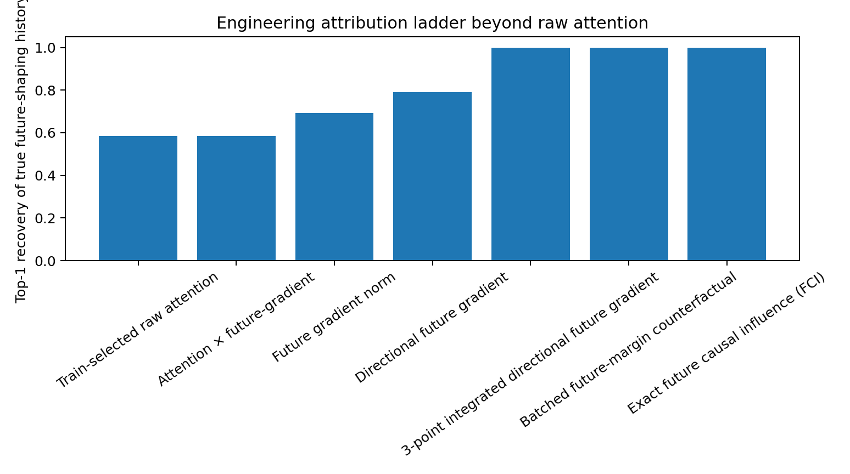
图 15-1 不同工程仪表恢复真正 future-shaping history 的能力。Attention 经过训练集选点后仍有信息，但面向未来的定向梯度、积分梯度和反事实指标明显更接近目标。

15.2 第一档便宜仪表：Directional Future Gradient（DFG）
定义一个未来分支分数 s_H，用来描述当前历史支持哪一种 H-step continuation。对历史位置 i，不只看梯度范数，而把梯度投影到一个“真实可发生的反事实改变方向” Δe_i 上：
DFG_i(H) = | ∇_(e_i) s_H · Δe_i |
一次 backward 可以同时给所有候选历史位置打分。本轮 DFG 的 Top-1 为 79.2%，ROC-AUC 为 0.870，明显高于公平 raw attention 的 58.3%。它给出的工程含义很直接：不要只问“这里导数大不大”，而要问“沿一个真实可发生的历史改变方向走，未来分支会动多少”。

15.3 中档仪表：三点积分 DFG，把局部线性误差压下去
普通 DFG 仍只在线性化点附近看未来。沿同一个真实反事实方向取 3 个积分点后，得到 Integrated Directional Future Gradient。它仍然可以批处理所有历史位置，不需要逐个做完整自回归 rollout。3 seeds × 64 examples 中，相关历史 Top-1 为 192/192；与 exact FCI 的数值排序 Spearman 为 0.735。
这使 IDFG 成为很有吸引力的“中档仪表”：比 raw attention 更接近真正未来影响，比完整 FCI 更便宜，并保留可微和可批处理性质。

15.4 另一条实用路线：Batched Future-Margin Counterfactual
如果系统能够构造合理的候选反事实，则甚至不必 backward。把原历史和若干候选 span / relation packet 的反事实版本放进同一个 batch，只读取一个未来 continuation margin 的变化。该指标本轮 Top-1 = 100%、ROC-AUC = 1.000、AP = 1.000，与 exact FCI 的 Spearman = 0.806。
Attention / retrieval signal → 候选筛选 → Batched Future Margin / IDFG → 少数候选 Exact FCI
因此 Attention 不需要被“淘汰”。更合适的工程位置是廉价 routing telemetry 与 prefilter，而不是最终的重要性裁判。

15.5 影响时域谱：真正重要的问题不只是“谁”，还有“什么时候”
一个历史关系可以现在完全不改变下一 token，却已经决定更远的未来。本轮故意让 A/B 在未来第 1、2 步完全相同，第 3、4 步才分叉。对真正相关历史做反事实改变后，影响呈现极端延迟：
未来 horizon | 相关历史 mean TV | 无关历史 mean TV
1 | 0.000054 | 0.000044
2 | 0.000056 | 0.000049
3 | 0.998948 | 0.000128
4 | 0.998897 | 0.000071
192/192 个 held-out case 中，影响第一次超过 TV=0.1 都发生在 horizon 3。因此单一 importance score 必然丢失“潜伏约束”的时间结构。工程上应记录完整函数 I_i(H)：第 i 段历史对未来第 H 步的影响。
Influence Horizon Profile: I_i(H) = future-changing power of history i at horizon H
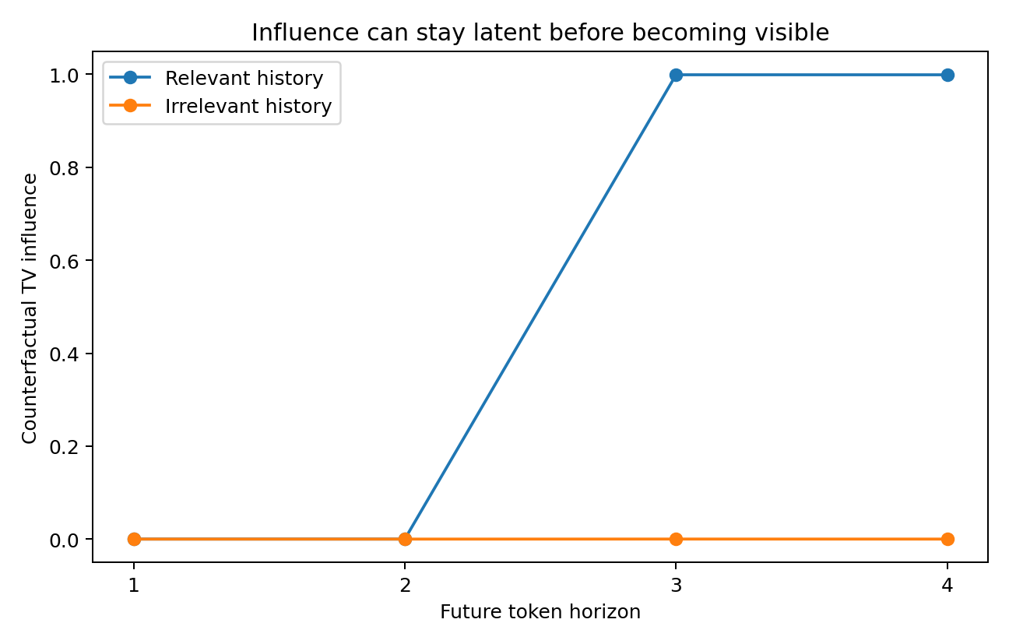
图 15-2 影响时域谱。真正相关历史在第 1–2 步几乎不可见，却在第 3 步成为决定性约束。

15.6 Future-State Readout：在未来文本分叉以前读取“已经准备怎么生成”
Future-State Readout 不把 probe 当机制本体，而把它当传感器：当前 hidden state 对未来 continuation family 的可读程度。在未来第 3 token 才真正出现 A/B 分叉之前，用一个很小的非线性 probe 读取 prompt-end hidden state，得到：
层 | 未来模式 held-out readout
Layer 1 | 67.2%
Layer 2 | 66.1%
Layer 3 | 82.3%
Layer 4 | 89.6%
这说明模型可以在文字尚未暴露差异时，内部已经形成一个越来越可读的未来生成状态。这个量适合做在线传感器，但它本身不回答“是谁造成的”或“哪里最适合控制”。

15.7 Future Control Gain：最好读的位置，不等于最好下手的位置
对每一层、每一个 prompt 位置加入可微 residual intervention δ_(l,p)，定义一单位局部干预对未来分支分数的局部增益：
ControlGain(l,p;H) = || ∂s_H / ∂δ_(l,p) ||
层 | Future-State Readout | mean Future Control Gain
Layer 1 | 67.2% | 0.497
Layer 2 | 66.1% | 0.252
Layer 3 | 82.3% | 0.129
Layer 4 | 89.6% | 0.000
Readability ≠ Controllability：深层更像传感器，容易看清“已经形成什么”；早层更像执行器，因为还有足够的下游计算能把未来真正推走。
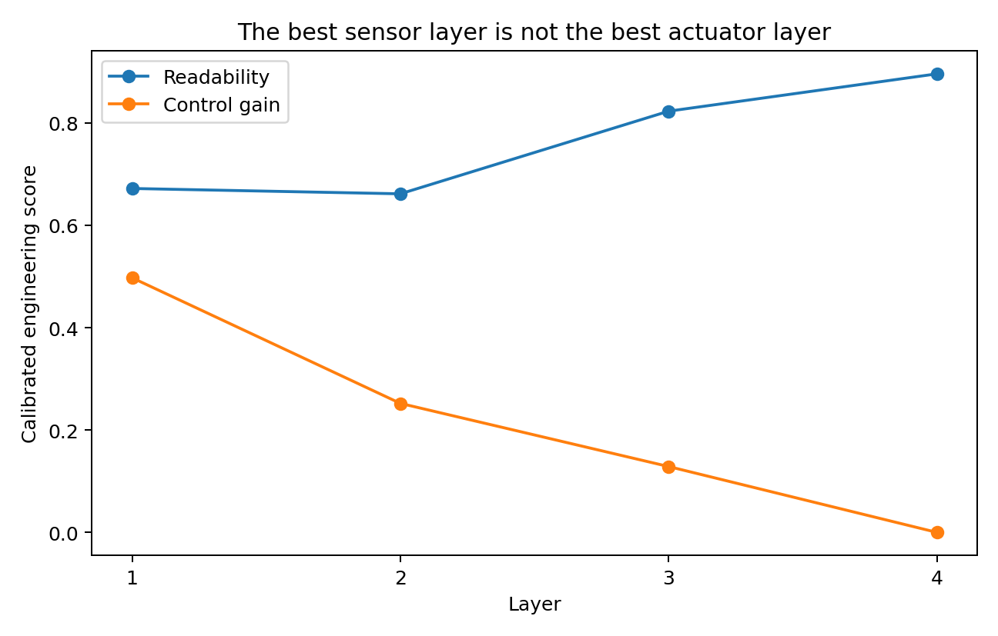
图 15-3 可读性与控制力分离。深层状态更容易读取未来模式，但真正可用的干预杠杆集中在更早层。
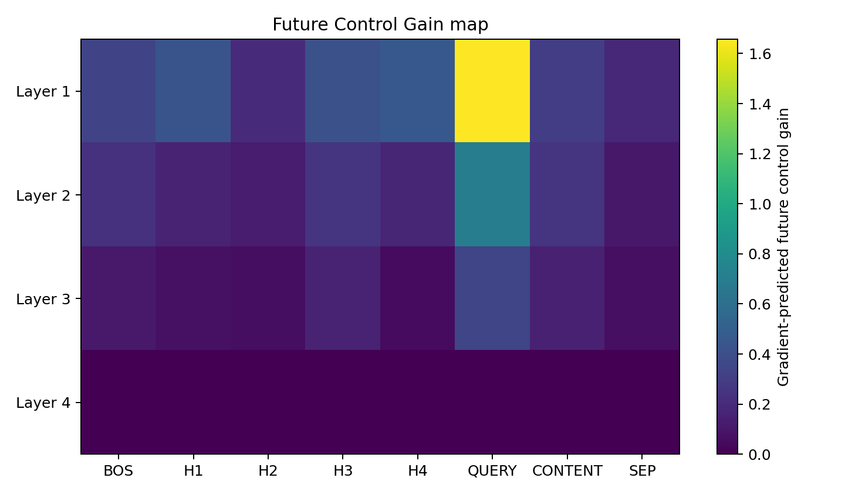
图 15-4 Future Control Gain 的 layer × prompt-position 热图。本模型中 Layer 1 的 QUERY 位点具有最高级别的未来控制杠杆之一。

15.8 Control Gain 的有限干预验证：不是只在微分里好看
在 36 条独立轨迹上，先用梯度预测 layer × prompt-position 的控制增益，再沿对应梯度方向施加 norm=0.75 的真实有限扰动，比较实际 future-score 改变量。预测与真实干预的 Spearman = 0.995，Pearson = 0.984。
因此 Control Gain 在这个构造世界里已经具有明确的工程含义：它可以非常准确地告诉工程师“哪里下手真的有用”，而不是又一个只适合解释的漂亮 heatmap。

15.9 GCM 2.0 的工程接口：四张图，而不是一张 Attention 图
仪表 | 回答的问题 | 推荐工程实现
Future-State Readout | 模型现在已经在形成哪一种未来？ | 轻量 probe / continuation signature
Influence Horizon Profile | 哪段历史会在第几步开始显效？ | 多 horizon future margin / FCI
Future Influence | 谁真正拥有改变未来的权力？ | DFG → Integrated DFG / batched margin → exact FCI
Future Control Gain | 现在从哪层、哪个位置下手还有杠杆？ | layer × position intervention Jacobian + finite validation
Observe state → locate source → resolve horizon → locate leverage → intervene
这条工程链把“模型在拟合生成函数”从理论说法变成可测接口。Attention 仍可以提供廉价候选和路由信息，但真正的上游对象是 future-changing power：历史中的某个关系是否会改变未来、何时改变，以及还有哪里能够把未来推向另一片生成区域。
当前证据层级：3 个独立 seed 的小型 delayed-divergence Transformer proof-of-mechanism。IDFG 与 batched future margin 在本任务源定位达到 100%，不代表它们在自然语言开放任务中也会维持同样效应量；现实 LLM 仍需决定 counterfactual unit 应是 token、span、relation packet 还是更高层状态。

16. 从 CoT 监视到未来控制权：用 GCM 定义 Overthinking 的合理区间
Attention 工程线解决了“模型正在形成什么未来、谁在塑造它、什么时候显效、哪里还能控制”。下一步自然落到本期最初的问题：一条 CoT 为什么存在合理长度区间？如果可见 CoT 越来越难被当成忠实监视器，能否直接监测 prompt、用户问题与模型自身历史对未来生成函数的控制权换手，并据此决定继续思考、重新锚定、镜像纠偏或停止。

16.1 外部研究缺口：CoT 越来越难单独承担“监视器”角色
2026 年公开研究与本研究的问题形成了直接接口。OpenAI 在《An Alien Mind》中明确写到，其对 CoT monitoring 的可依赖程度正在下降：推理越来越与工具、人类/模型互动混合，模型更会操纵自身 reasoning process，同时更强的能力也可以在没有 verbalized reasoning 的情况下出现；文中同时提出将 CoT 与 activation monitoring 结合的方向。Anthropic 的《Reasoning Models Don’t Always Say What They Think》发现，在多数模型/设置中，模型实际使用提示线索时，CoT 的显式披露比例经常低于 20%。
更接近本研究工程目标的是 Anthropic 2026 年 CHIVE：该工作用真实 counterfactual prompt edits 作为可检查标签，发现 activation oracle、natural-language autoencoder、sparse autoencoder 三类 activation-reading 工具并没有让 predictor agent 比 transcript-only baseline 更好地预测反事实行为变化。作者因此强调，activation 工具给出的因果解释仍需要真实干预验证。Google DeepMind 2026 年 TRACE 则从可见 CoT progression graph 中识别 Explorer 和 Late Landing 两类 overthinking 模式，并明确指出 underlying causes 仍是 fundamental gap。
这组外部结果共同把问题推进到同一个工程缺口：不要只问 CoT“说了什么”或 activation“像什么概念”，而要问——改变 prompt、question、self-history 或内部状态以后，未来 continuation 实际会怎样变化。

16.2 三源未来控制权：Prompt、Question、Self-history
本轮构造 4,000 条独立自回归推理轨迹，每条 120 token。外部 Prompt 和 User Question 提供稳定参考；模型逐步吸收这些约束，同时每个新 token 立即被重新读回，并产生会随推理长度增长的 self-conditioned update。对每个时刻分别中和三类来源，计算 8-step Future Causal Influence：
FCI_P(t): Prompt 对未来的控制；FCI_Q(t): User Question 对未来的控制；FCI_S(t): Self-history 对未来的控制
为了区分“自己越来越重要”和“自己开始反着走”，再定义两个不同轴：
Self-Takeover(t) = FCI_S / [FCI_P + FCI_Q + FCI_S]
Self-Opposition(t) = self-history influence projected against the Prompt+Question causal direction
Takeover 回答“未来控制权有多少已经转给自己的历史”；Opposition 回答“这些控制权中，有多少已经开始对抗原始外部约束”。两者不是同一个分数。
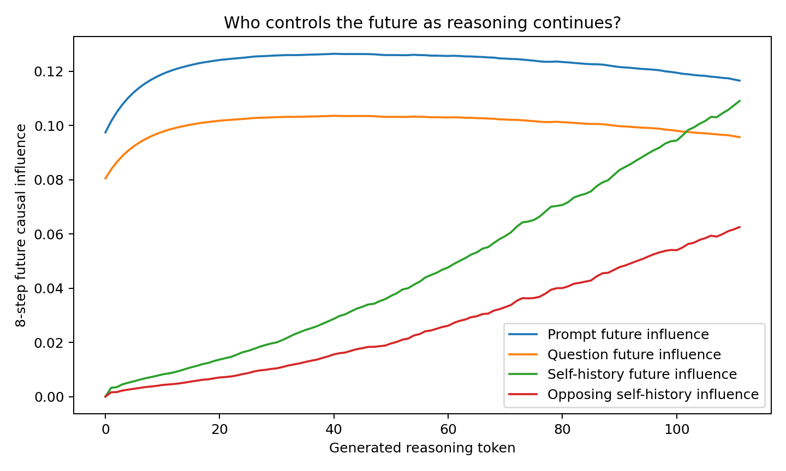
图 16-1 推理继续生成时，Prompt、Question、Self-history 与反向 Self-history 对 8-step future continuation 的因果控制曲线。

16.3 合理思考区间可以由“未来控制权平衡”直接画出来
构造世界故意产生“先变好、后变坏”的 reasoning-length 曲线：早期外部约束尚未充分进入当前生成函数；中段 Prompt+Question 已基本成熟而 self-history 尚未夺权；后段自身输出在总历史中的作用持续增大，并开始改变未来。真实平均生成分布相对稳定目标的误差在 token 21 达到最低。以“距离最低误差不超过 0.01”定义 near-optimal 区间，得到 token 13–33。
然后完全不使用正确答案，只用 GCM 因果量定义 Balance Band：
External Anchor Control = FCI_P + FCI_Q
Balance Band = External Anchor Control ≥ 自身峰值的 95% 且 Self-Opposition / External Anchor Control < 5%
仅凭“谁在控制未来”，GCM 预测出的平衡区间为 token 12–31，几乎恢复真实 near-optimal 13–33。合理思考区间因此不必被定义为一个固定 token 长度，而可以被定义为一个动态的因果平衡带。
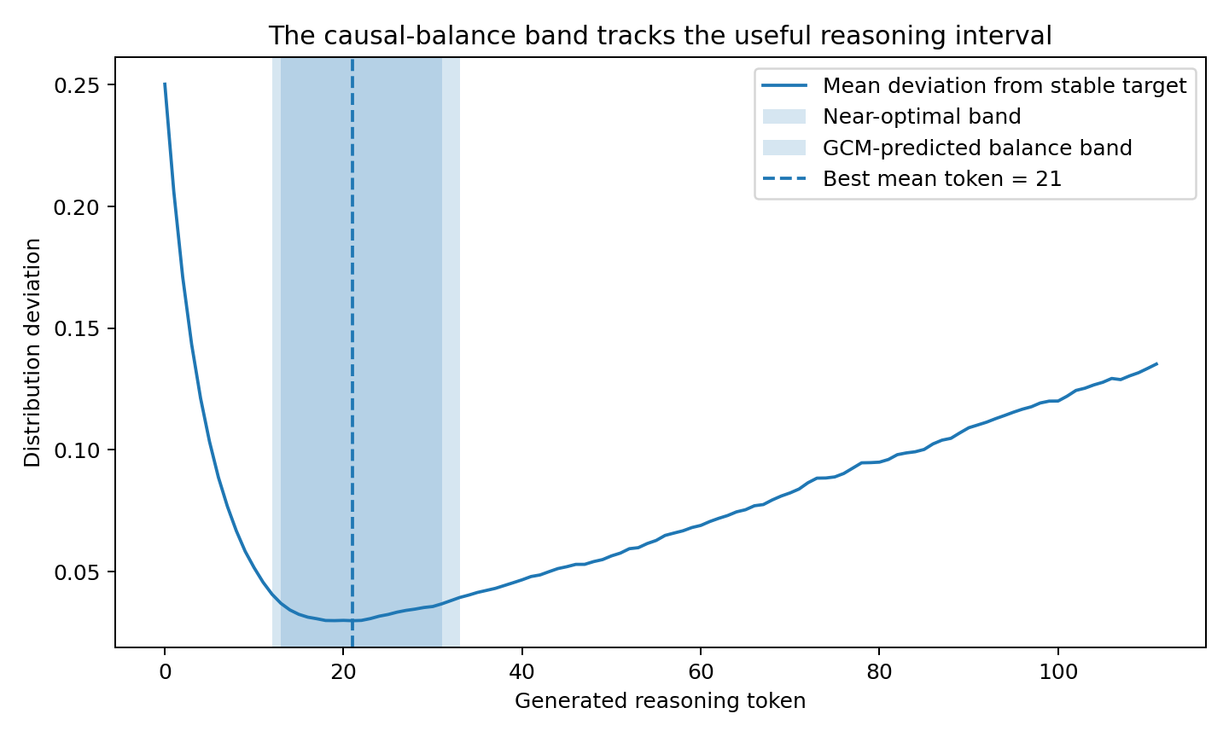
图 16-2 真正 near-optimal 区间（13–33）与只使用未来控制权定义的 GCM Balance Band（12–31）高度重合。

16.4 不是一个玩具参数点：9 个邻近动力学世界继续追踪区间
固定同一条 Balance Band 规则，不重新调阈值；扫描 external integration = 0.07 / 0.08 / 0.09，与 self-feedback growth = 0.45 / 0.55 / 0.65，共 9 个邻近世界。near-optimal band 与 GCM band 的平均 Jaccard = 0.751，中位 = 0.818；起点绝对误差中位 1 token，终点绝对误差中位 3 token。
这直接支持一个比“模型大概应该想多少 token”更一般的工程结论：最佳思考长度由“外部约束形成速度”和“自历史接管速度”共同决定，因此会随 prompt、问题、模型与运行状态移动。

16.5 Overthinking 的上游前兆：控制权换手，而不是“文字已经乱了”
预测目标设为“未来 12 token 内是否进入持续明显偏离”。严格按完整 trajectory 做 train/test 拆分，不把 token 当独立样本。不同监视器的 AUC 为：
监视器 | 未来 12 token 持续偏离 AUC
Self-Takeover Share | 0.706
Causal Self-Opposition | 0.682
当前 output deviation | 0.624
可见 CoT EMA imbalance | 0.612
Entropy deviation | 0.604
Self-Takeover 的总体排序 AUC 最高，更像一条缓慢增长的“接管量”；Self-Opposition 的总体 AUC 略低，但在固定低误报率下更像临界方向变化。用一半轨迹把 safe false-alarm 校准在约 5%，再固定测试另一半：
监视器 | 测试 safe FPR | 12-token 临近失败捕捉 | 中位提前量
Causal Self-Opposition | 4.8% | 91.4% | 6 token
Self-Takeover Share | 5.6% | 42.9% | 7 token
当前 output deviation | 5.4% | 88.3% | 5 token
可见 CoT EMA imbalance | 5.0% | 87.2% | 4 token
Entropy deviation | 5.6% | 14.9% | 12 token
因此最实用的监视方式不是挑一个“冠军分数”，而是联合看控制来源及其残差：External Anchor Control（原问题还控制多少未来）、Self-Takeover（自己是否在接管）、Self-Opposition（接管后是否开始反向），以及 Residual / Unattributed Future Influence（未来正在变化、但无法由当前已建模来源解释的部分）。
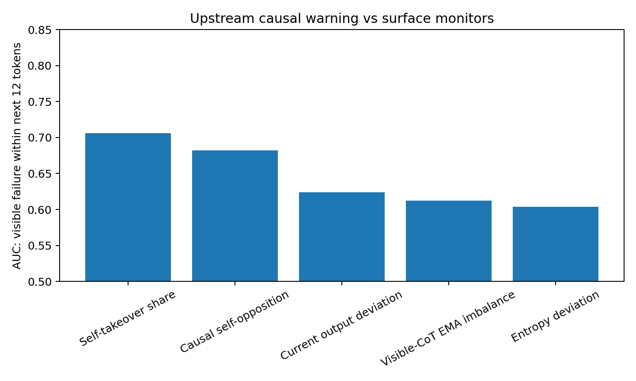
图 16-3 未来控制权指标与表面 CoT / output / entropy 监视器对“未来 12 token 内持续偏离”的预测比较。

16.6 新的工程定义：Overthinking onset 是“未来控制权结构发生不利换手”
这一轮不再把 overthinking 定义为“CoT 太长”“重复太多”或“答案已经错了”。更上游的工作定义是：
Overthinking onset ≈ External constraints 已充分塑形，但 Self-history 开始获得越来越多、并逐渐与外部锚点方向相反的 future control
于是可见的 Explorer、Late Landing、反复验证、回撤、重复或最终错误可以被放回下游表型层；更早的工程对象是 future-control handoff——原始问题与提示词对未来的发言权是否已经成熟，自身历史是否开始夺取并反向使用这些发言权。

16.7 把 Overthinking 控制与前面的 GCM、固定路标、镜像系统接成一条闭环
这两轮研究现在可以直接融合成一个在线控制栈。GCM 负责“测”，本期已有的固定路标与镜像系统负责“改”：
阶段 | 工程对象 | 作用
1. 读当前未来 | Future-State Readout | 模型已经准备进入哪类 continuation
2. 找来源 | FCI / IDFG / Batched Future Margin | Prompt、Question、Self-history 中谁真正塑造未来
3. 看时机 | Influence Horizon Profile | 影响是现在显效还是几步后才爆发
4. 判平衡 | External Anchor / Takeover / Opposition | 当前是否处于合理思考 Balance Band
5. 找执行器 | Future Control Gain | 如果要纠偏，从哪层/位置下手仍有杠杆
6. 给方向 | MGC Mirror State | 估计局部镜像方向与稳定生成中心
7. 逐拍控制 | TMC / 内容镜像 / 固定路标 | 按需要重新锚定、逐 token 微校正或外部内容镜像
Observe → attribute → resolve horizon → detect balance → locate leverage → mirror / re-anchor → generate → read back → repeat
这使“合理思考区间”第一次变成控制问题，而不是长度启发式：只要 External Anchor 仍在成形，就继续；进入 Balance Band 后允许自由推理；若 Takeover 上升但尚未 Opposition，可提高监视频率；若 Opposition 上升，则在高 Control Gain 位点启动 MGC/TMC 或重新注入固定路标；如果控制杠杆已经很低，则比继续追加 CoT 更合理的动作可能是停止或从稳定锚点重新展开。

16.8 与 RTG / 动态生成规则理论的统一：同一个对象终于同时可解释、可测、可控
动态生成规则理论最初只说：模型在当前历史下不断形成“接下来怎样生成”的有效规则；输出又被读回，于是下一轮规则继续变化。RTG 把这一过程显式写成 continuation geometry、真实 transition、write-back、bounded write 与 slow reference。GCM 2.0 现在补上了观测层：Future-State Readout 读当前生成状态，FCI / Influence Horizon 测谁在改写下一步地图，Control Gain 找哪里仍能改。Overthinking Balance Band 则把“什么时候应该继续、什么时候自身历史开始接管”变成时间控制条件。MGC/TMC 再提供反向控制器。
动态生成规则：what is being formed → GCM：how to observe it → Balance Band：when it is healthy → MGC/TMC/anchor：how to stabilize it
到这里，Attention 被放回了最合适的位置：它是历史选择与路由的一种实现信号；真正的工程上游对象是未来生成函数的状态、来源、时域与可控性。CoT 也被放回投影层：它仍有信息，但不再承担唯一监视器的职责。

16.9 当前证据边界与真实 LLM 接线协议
Overthinking 因果平衡实验仍是 synthetic proof-of-mechanism。95% / 5% 阈值不应直接复制到真实 LLM；Prompt / Question / Self-history 在自然语言里也不会像 toy world 一样天然正交。真正的下一步应在 open-weight reasoning model 上直接做 source ablation / counterfactual edit：分别删除、替换或压缩 system prompt、用户问题、早期 CoT span、近期 CoT span，计算 short-horizon FCI 与 Influence Horizon，再看 harmful overthinking 之前是否出现相同的 control handoff。
推荐真实系统最小仪表：① prompt FCI；② question FCI；③ recent-self FCI；④ older-self FCI；⑤ self-opposition；⑥ Residual / Unattributed Future Influence；⑦ Future-State Readout；⑧ layer-position Control Gain。运行策略不先预设固定 token budget，而让推理长度由来源控制权、残差影响与控制杠杆共同决定；Balance Band 只在其来源分解适用时作为机制特异条件使用。
外部研究只作为现实缺口背景：OpenAI《An Alien Mind》（2026-09-06）；Anthropic《Reasoning Models Don’t Always Say What They Think》；Anthropic CHIVE《Would This Change Your Answer?》（2026-08-21）；Google DeepMind《Towards Structural Understanding of LLM Overthinking》（ACL 2026）。本报告自己的 GCM / Balance Band 数值均来自本轮构造实验，不归因于这些外部作者。

17. 外审后机制压力测试：中心、剂量、负世界与残差未来影响
本节直接回应外部评审对镜像 oracle、TMC 频率混杂、镜像参数化独特性以及 Balance Band 机制特异性的四个核心质疑。与前文一样，后续实验保留原始结果，但对过强解释进行降级；本节的新价值不是“继续支持所有旧结论”，而是把工程线切得更窄、更可证伪。

17.1 错中心实验：镜像会忠实稳定你教给它的“北”
MGC 的真正难点可以被拆成两个问题：① 已知局部对称/参考中心以后，怎样构造稳定控制；② 这个参考中心本身从哪里来。为直接检验二者是否被混在一起，新实验故意用错误 latent center 生成“同一任务 + 相反偏航”的成对训练状态，再训练与原 MGC 同类的镜像算子。
条件 | late TV → 真实中心 | late TV → 被教中心
free | 0.4197 | —
正确中心 mirror | 0.0797 | —
强错误中心 mirror | 0.1833 | 0.0958
错误中心镜像在长期闭环中明显更接近被教的错误中心，而不是自动回到真实中心。由此可以把结论压准：镜像机制解决“围绕给定参考怎样稳定”，并不自动解决“正确参考怎样识别”。center / symmetry identification 是独立的上游识别问题。
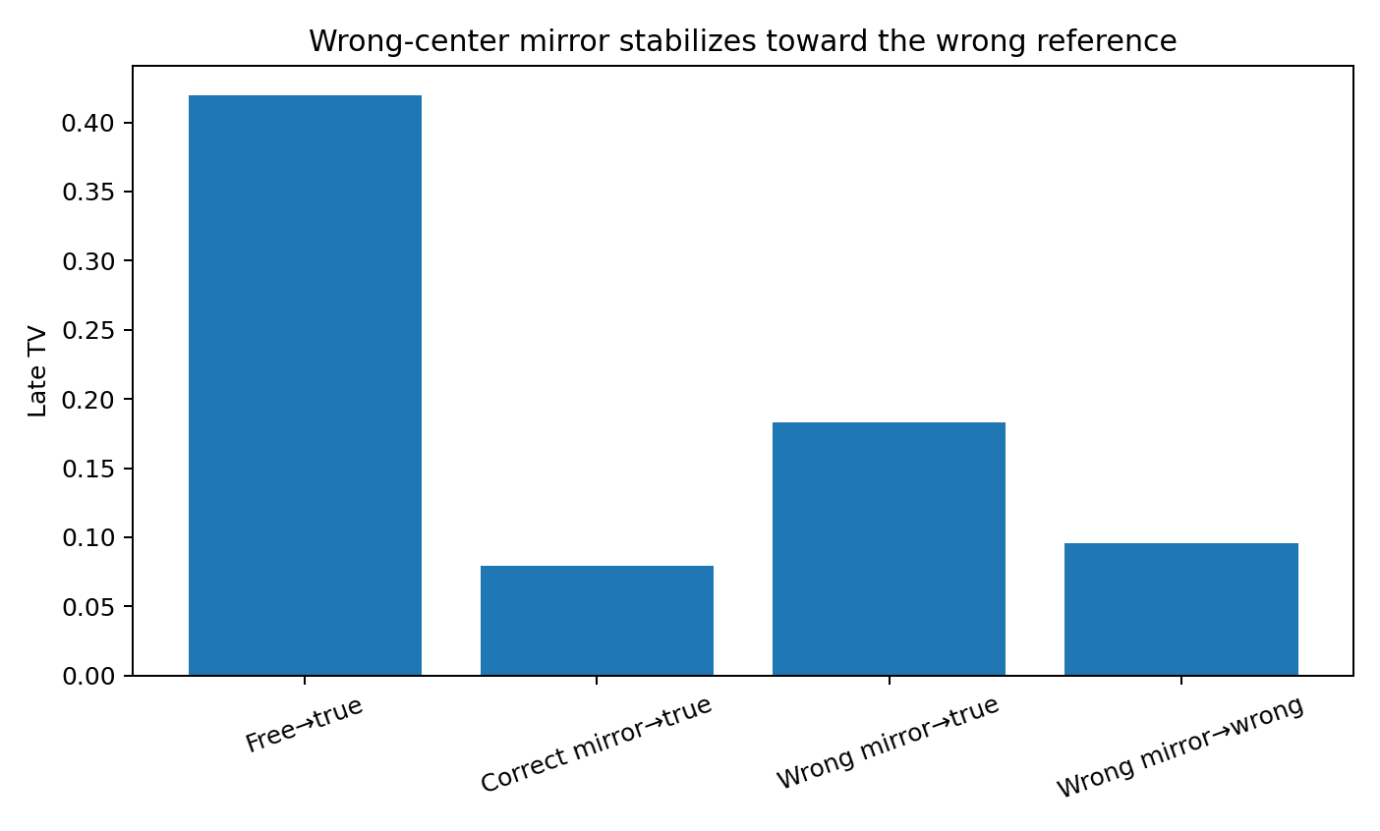
图 17-1 错中心 MGC 会把生成过程稳定到错误参考附近；镜像本身不是 oracle。

17.2 镜像 vs 直接中心估计器：当前尚无镜像独占优势
为了区分“镜像”与更一般的中心估计，新建一个同等宽度的直接去噪器 h→h_center，使用同一训练状态分布。若直接中心标签可得，它可以直接学习稳定中心，而不需要构造反状态。
测试 | Mirror midpoint | Direct center denoiser
harder-than-training output TV | 0.0431 | 0.0364
长闭环 late TV | 0.0797 | 0.0679
在偏航半径扩展到训练范围外 2.5–3.0 的 OOD 扫描中，直接去噪器同样保持略优。因此当前证据不支持“镜像参数化天然优于中心估计器”。镜像目前更适合被理解为一种结构化的 center / counter-state 参数化。它真正可能具有独特价值的场景，应是：直接 h_center 标签不可得，但相对容易获得“同任务、相反偏差”的成对对称样本。
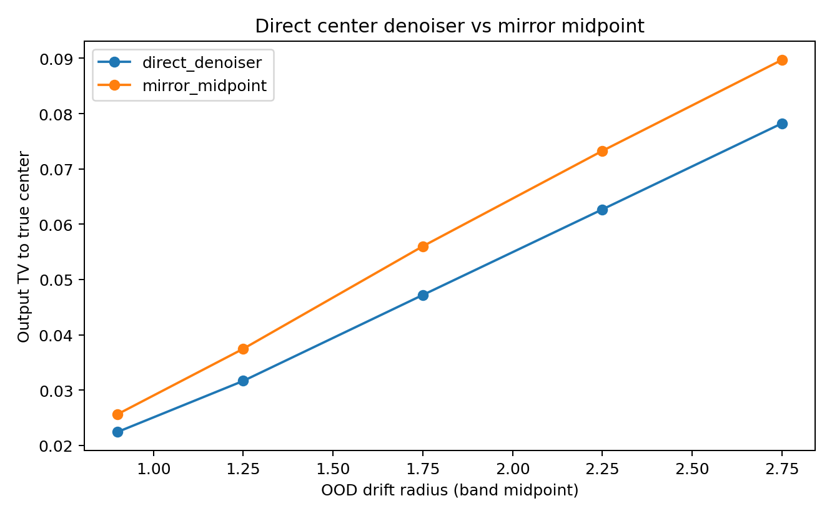
图 17-2 在当前 toy 中，直接中心估计器在更大未见偏航幅度上并不弱于镜像中点。

17.3 TMC 剂量匹配：第一轮“频率效应”主要来自累计控制剂量
第一轮 TMC 固定每次镜像强度 λ，却把纠偏间隔从 1 token 扩大到 2/4/8/16 token；因此纠偏越稀疏，总累计剂量也同步按 1/k 下降。外审指出这是频率与剂量混杂。新实验固定名义平均控制剂量 λ/token = 0.025：每 1/2/4/8/16 token 校正时，单次 λ 分别设为 0.025/0.05/0.10/0.20/0.40。
间隔 | 单次 λ | 名义 λ/token | late TV
1 | 0.025 | 0.025 | 0.3931
2 | 0.050 | 0.025 | 0.3965
4 | 0.100 | 0.025 | 0.3946
8 | 0.200 | 0.025 | 0.3975
16 | 0.400 | 0.025 | 0.3935
free | 0 | 0 | 0.4162
五个剂量匹配 cadence 的均值总范围只有 0.0044。every-1 与 every-16 的配对轨迹 late-TV 差为 −0.00047，bootstrap 95% CI = [−0.00996, 0.00893]。因此当前应撤回“控制周期必须贴近 token read-back 周期”这一强结论；本 toy 支持的是累计镜像控制剂量为主要变量。若以后要重新证明 cadence 独立重要，需要加入不可逆写入、执行器饱和、跨阈值非线性或错过窗口后无法追回的状态更新。
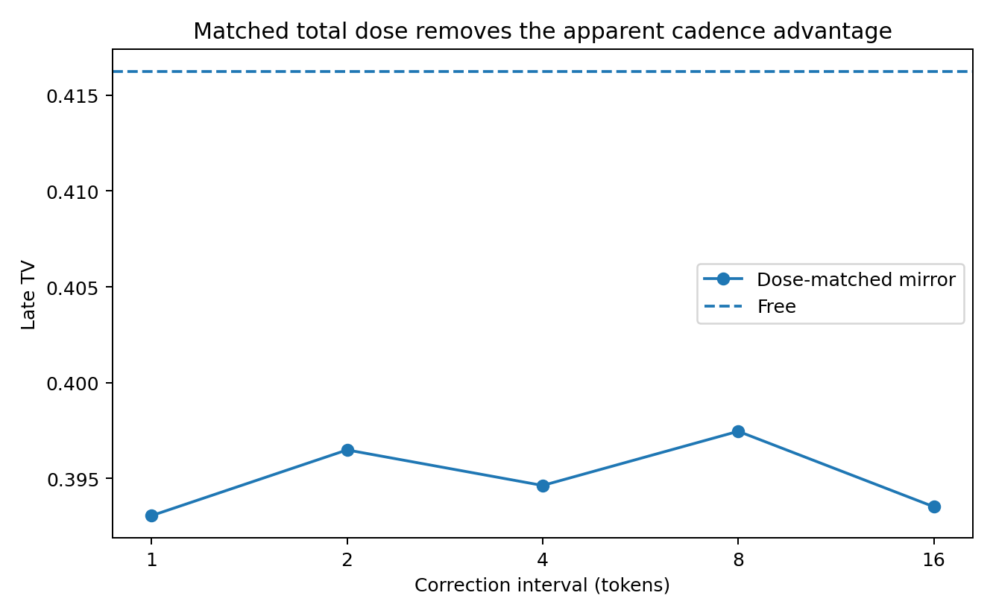
图 17-3 总剂量匹配后，1–16 token 的 cadence 差异基本消失；第一轮频率曲线主要是剂量混杂。

17.4 Balance Band 负对照：它测的是机制，不是所有 overthinking
Balance Band 最初在 self-history takeover 世界中构造，因此需要检验它是否只是“自己出题自己答”。本轮增加两个不同失败机制：① prompt dilution：外部锚点逐渐衰减，但 self-opposition 恒为 0；② pure accumulated noise：未被 Prompt / Question / Self-history 三源模型覆盖的潜变量噪声逐渐累积，同样没有 self-opposition。所有世界继续使用原固定 Balance Band 规则，不重新调阈值。
世界 | 真实 near-optimal | 原 Balance Band | Jaccard | 关键结果
self-history takeover | 13–33 | 12–31 | 0.864 | 原机制内工作良好
prompt dilution | 21–39 | 11–33 | 0.448 | Self-Opposition 诚实保持 0；Band 较保守
pure accumulated noise | 20–54 | 13–111 | 0.354 | 73.5% 明显坏点仍被判为 balance
pure-noise 世界提供了最重要的诚实失败：Balance Band 不是通用 overthinking detector；它只监视已经显式纳入来源分解的控制权失衡。一个系统完全可能由未建模动力驱动偏航，而 Prompt / Question / Self-history 三条曲线仍显得正常。
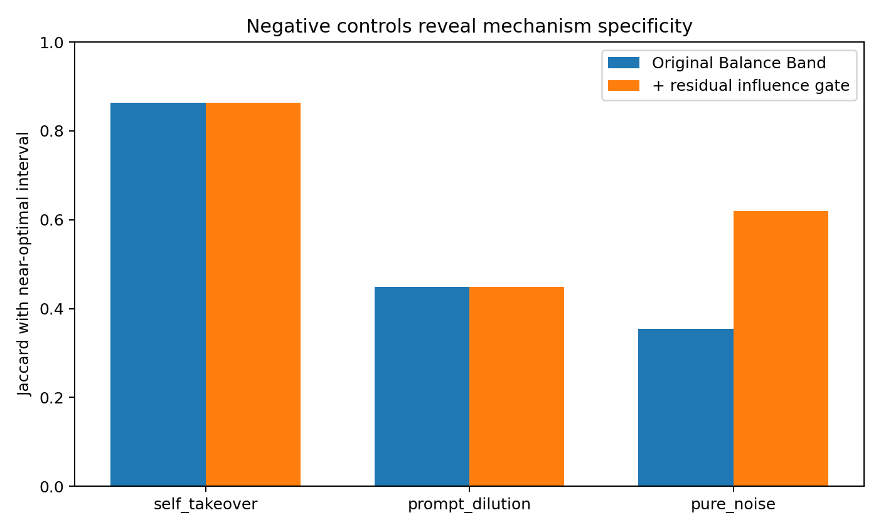
图 17-4 Balance Band 在自历史接管世界表现最好；负世界暴露了机制特异性。

17.5 新增工程仪表：Residual / Unattributed Future Influence
负对照说明 GCM 需要一个显式“未知来源”通道：未来确实被改变，但现有来源分解解释不了多少。记为 Residual / Unattributed Future Influence。它不是新的语义类别，而是一个模型不完备性传感器：当已归因 FCI 无法解释实际 continuation 的变化时，残差控制上升。
在 pure-noise 世界中，加入固定条件 Residual-FCI / External-Anchor-FCI < 5% 后，预测区间从 13–111 收缩到 13–45，Jaccard 从 0.354 提高到 0.619；“明显坏掉仍被判 balance”的比例从 73.5% 降到 0%。
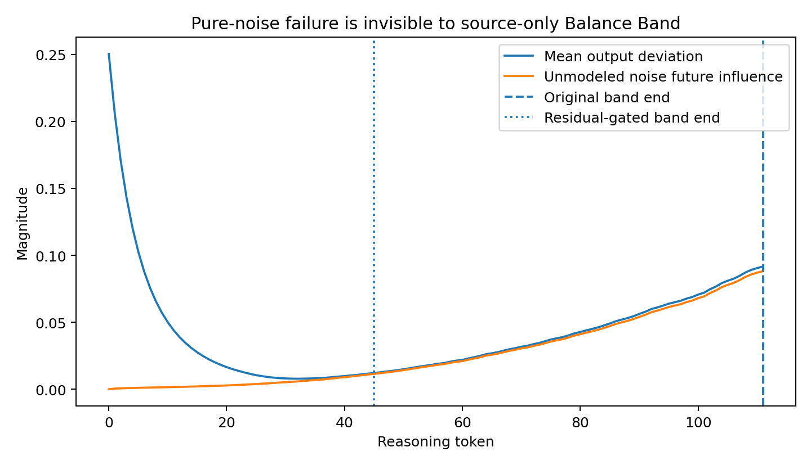
图 17-5 pure-noise 失败对 source-only Balance Band 不可见；Residual Future Influence 提供缺失来源告警。

17.6 GCM 工程版更新：从四张图到“来源 + 残差”控制面
外审补实验以后，GCM 不应只显示“已知来源里谁在控制未来”，还要显示“还有多少未来控制没有被解释”。因此当前工程仪表更新为：
仪表 | 核心问题 | 推荐用途
Future-State Readout | 模型正在形成哪类未来？ | 深层状态传感器
Attributed Future Influence / FCI | 哪些已知历史来源真正塑造未来？ | 来源归因
Influence Horizon Profile | 这些来源在第几步开始显效？ | 潜伏约束与时域分析
Future Control Gain | 现在从哪里动手仍有杠杆？ | 执行器定位
Residual / Unattributed Future Influence | 哪些未来变化没有被当前来源模型解释？ | 模型不完备性/未知干扰告警
这使 Attention 的工程位置更加清楚：它可以继续作为廉价 routing telemetry / candidate prefilter，但真正的控制仪表需要面向 future-changing power、时间结构、控制杠杆和未归因残差。

17.7 两处口径纠正：Self-Opposition 与两轮 FCI
Self-Opposition 在约 5% safe false-alarm 下捕捉 91.4% 临近失败，current output deviation 为 88.3%，中位提前量分别为 6 与 5 token。这个差异不应写成“大幅预测性能优势”。Self-Opposition 的主要价值是机制分解：Self-Takeover 表示控制权慢慢转给自历史，Self-Opposition 表示取得的控制权是否开始与外部锚点反向；表面输出偏差仍是有价值的互补监视器。
第一轮 exact FCI 的 90.6% 与 GCM Engineering Round 2 的 100% 也不是同一 benchmark 上的纵向提升。前者来自早期任务/模型协议，并在 correct-example subset 上报告 90.6%（全样本 81.8%）；后者是重新设计的 delayed-divergence 任务，三只独立模型在 held-out history-pattern split 上 4-step rollout 全部成熟，exact FCI 在 192 个 held-out case 中全部找到真正 future-shaping source。两组数只说明不同协议下的可行性，不应解释成同一指标“从 90.6% 提升到 100%”。

17.8 外审后收敛：工程故事变窄，但更硬
本轮以后最稳的工程结论可以压成四条：① 镜像/中心控制在参考关系正确时可以稳定自条件生成，但参考中心本身需要独立识别；② 当前 toy 尚未证明镜像优于直接中心估计，因此镜像的独特价值应在“无中心标签、只有成对对称”条件下重新检验；③ TMC 第一轮频率曲线主要由累计剂量解释，cadence 独立作用尚未建立；④ Balance Band 是机制特异监视器，不是万能 overthinking detector，GCM 需要显式保留 Residual / Unattributed Future Influence。
更新后的控制链因此是：先用 Future-State Readout / FCI / Influence Horizon / Control Gain 观测已知来源，再用 Residual Future Influence 检查来源模型是否漏项；只有在参考中心可识别时才启动 MGC / direct-center / mirror-content 等稳定器，并把控制剂量与 cadence 分开调参。

附录 A 实验与附件索引
编号 | 材料 | 本期用途
A1 | 第一期统一研究文档《LLM_activity_theory_update_20260925(1).docx》 | 承接 V-1 自我回写/长链偏航、IV-6 RTG 百万步固定路标、证据分级与纠错记录
A2 | 《硬镜像上下文_微型实验报告_20260925.md》 | 硬镜像两段拼接实验的协议、结果、边界
A3 | 《硬镜像上下文_微型实验结果_20260925.csv》 | 三条件汇总数值
A4 | Guan 等（2026）推理路径偏离监测论文 | 本期外部现象起点，不作为自条件漂移机制的直接证明
A5 | Generative Control Map Round 1 | Attention/FCI/Generation-State Readout/Control Gain 的 delayed-divergence 对照实验与三 seed 结果
A6 | Mirror Generation Controller Round 1 | 状态镜像 MGC、involution、30k-step 闭环、clone/random mirror 对照
A7 | Tokenwise Mirror CoT Control Round 1 | 逐 token TMC、纠偏频率扫描、剂量响应、8k-step 强扰动
A8 | GCM Engineering Round 2 | Attention 公平基线、DFG/Integrated DFG、Batched Future Margin、Influence Horizon、Future-State Readout、Control Gain 与有限干预验证
A9 | Overthinking Causal Control Round 1 | Prompt/Question/Self-history 三源 FCI、Balance Band、Takeover/Opposition、轨迹级早期预警与参数邻域验证
A10 | Reviewer Follow-up Experiments · Round 1 | 错中心 MGC、mirror-vs-denoiser、剂量匹配 TMC、Balance Band 负世界与 Residual Future Influence 修正

附录 B 外部文献
Guan, W., Li, L., Liu, J., Li, B., Fu, P., Fang, C., Hao, X., Ma, C., & Wang, W. (2026). Mitigating Overthinking in Large Reasoning Language Models via Reasoning Path Deviation Monitoring. arXiv:2603.14251.
Caldarella, S., Talon, D., Aljundi, R., Ricci, E., & Mancini, M. (2026). Thinking Past the Answer: Evaluating Harmful Overthinking in Large Reasoning Models. arXiv:2606.02835.
OpenAI. Pachocki, J. (2026-09-06). An Alien Mind. https://openai.com/index/an-alien-mind/
Chen, Y. et al. (Anthropic). Reasoning Models Don’t Always Say What They Think. https://assets.anthropic.com/m/71876fabef0f0ed4/original/reasoning_models_paper.pdf
Karvonen, A., Ong, E., Kantamneni, S., & Marks, S. (2026-08-21). Would This Change Your Answer? Evaluating Explanations of LLM Behavior in the Wild with Counterfactual Experiments (CHIVE). https://alignment.anthropic.com/2026/chive/
Zhang, X. F. et al. (2026). Towards Structural Understanding of LLM Overthinking. ACL 2026. https://deepmind.google/research/publications/203490/
版本说明：本文件为第二期工程扩展·外审修正版。新增第 17 节外审后机制压力测试：错中心 MGC、mirror-vs-direct-center、TMC 剂量匹配、Balance Band 负对照与 Residual / Unattributed Future Influence。旧实验结果完整保留；被撤回或降级的是过强解释，不删除研究形成过程。

